《佛冈县龙山镇LS-07-02号地块控制性详细规划》

草案公示稿

一、规划背景
为积极应对区域发展新态势，紧密衔接国土空间总体规划要求，进一步科学指导佛冈县龙山镇LS-07-02号地块（以下简称“规划区”）发展建设，促进各建设项目的顺利实施，依据《中华人民共和国城乡规划法》《广东省城市控制性详细规划条例》等有关要求，我镇特开展《佛冈县龙山镇LS-07-02号地块控制性详细规划》的编制工作，有效保障土地科学、合理与经济地利用，助力龙山镇可持续、高质量发展。
二、规划范围
本次规划范围位于佛冈县龙山镇镇区西部，东至鹤田村永福村民小组，南至乡道Y017，西至民龙路，北至佛冈县汕湛高速龙山出口至国道G106线龙山路段公路（规划），总用地面积67.72公顷，约1015.86亩。
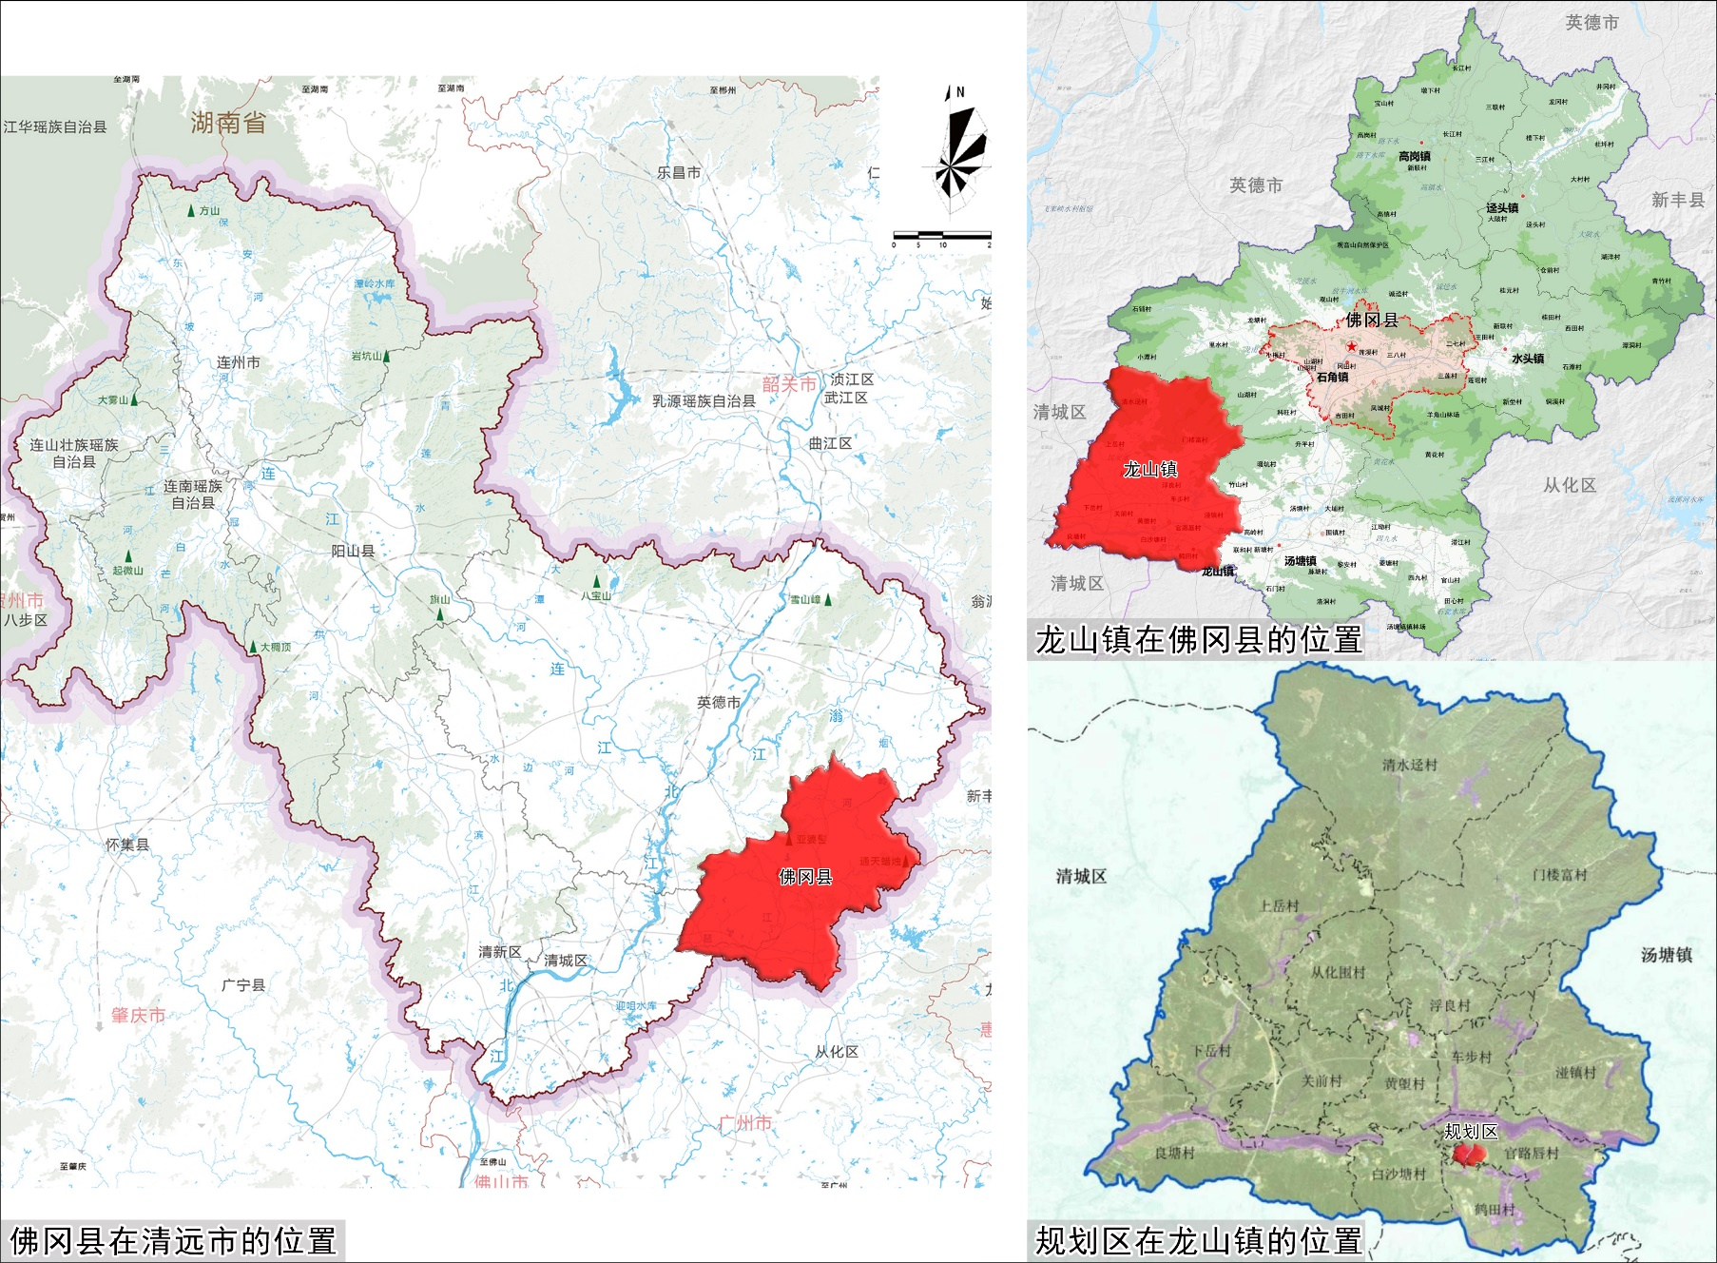
图1 区位图
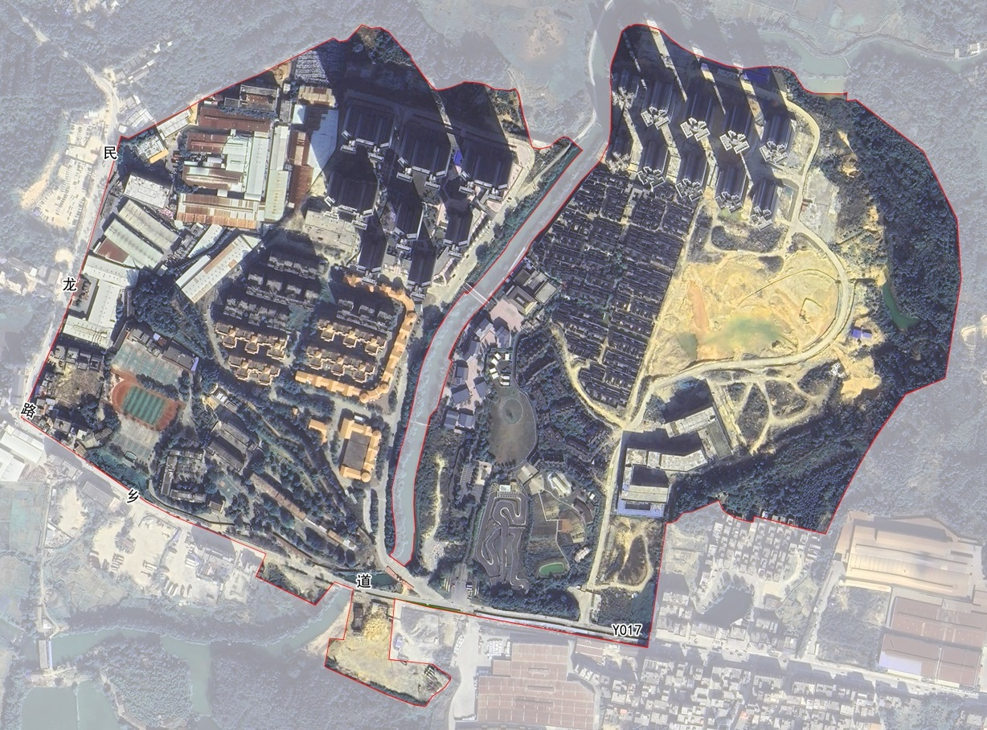
图2 规划范围图
三、规划方案
规划总用地面积67.72公顷，其中规划建设用地规模为65.49公顷，占规划总用地面积96.71%，非建设用地面积为2.23公顷，占规划总用地面积3.29%。
本次规划的各类用地情况具体如下：林地2.23公顷，居住用地39.72公顷，公共管理与公共服务用地8.02公顷，商业服务业用地3.24公顷，工矿用地7.15公顷，交通运输用地5.90公顷，公用设施用地0.10公顷，绿地开敞空间用地1.36公顷。
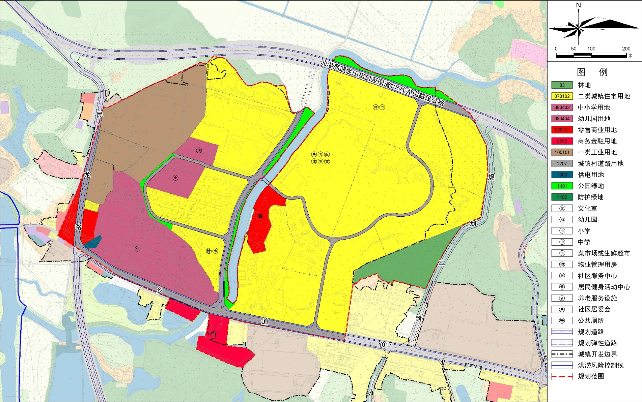
图3 土地利用规划图

规划用地汇总表
用地代码 |  |  | 用地名称 | 用地面积（公顷） | 占城乡用地比例（%）
一级类 | 二级类 | 三级类 | 用地名称 | 用地面积（公顷） | 占城乡用地比例（%）
03 | 林地 |  |  | 2.23 | 3.29
07 | 居住用地 |  |  | 39.72 | 58.66
07 | 0701 | 城镇住宅用地 |  | 39.72 | 58.66
07 | 0701 | 070102 | 二类城镇住宅用地 | 39.72 | 58.66
08 | 公共管理与公共服务用地 |  |  | 8.02 | 11.84
08 | 0804 | 教育用地 |  | 8.02 | 11.84
08 | 0804 | 080403 | 中小学用地 | 7.42 | 10.95
08 | 0804 | 080404 | 幼儿园用地 | 0.60 | 0.88
09 | 商业服务业用地 |  |  | 3.24 | 4.78
09 | 0901 | 商业用地 |  | 1.78 | 2.63
09 | 0901 | 090101 | 零售商业用地 | 1.78 | 2.63
09 | 0902 | 商务金融用地 |  | 1.46 | 2.15
10 | 工矿用地 |  |  | 7.15 | 10.56
10 | 1001 | 工业用地 |  | 7.15 | 10.56
10 | 1001 | 100101 | 一类工业用地 | 7.15 | 10.56
12 | 交通运输用地 |  |  | 5.90 | 8.71
12 | 1207 | 城镇村道路用地 |  | 5.90 | 8.71
13 | 公用设施用地 |  |  | 0.10 | 0.15
13 | 1303 | 供电用地 |  | 0.10 | 0.15
14 | 绿地与开敞空间用地 |  |  | 1.36 | 2.01
14 | 1401 | 公园绿地 |  | 1.34 | 1.98
14 | 1402 | 防护绿地 |  | 0.02 | 0.03
规划总用地 |  |  |  | 67.72 | 100.00

